 | Abteilung  oder Autor etc.

Bedienungsanleitung
Nadeleinfädler WITCH

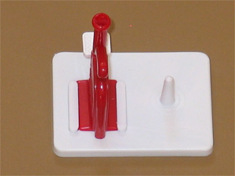

SZBLIND Art. Nr. 09.190
Stand: 05.10.2023

- Schieben Sie den Einfädler in die Führungsschlitze der rechteckigen Grundplatte.
- Lassen Sie die Nadel mit der Öse voran in den runden Trichter fallen. (Die Fadenspule kann auf den ca. 1 cm hohen am Sockel vorstehenden Spulenträger gestülpt werden).
- Den Faden in den Schlitz zwischen dem Trichter und der abgeschrägten "Nase" legen.
- Die quadratische Taste vor dem Trichter ganz drücken und festhalten. Eine kleine Schlaufe erscheint am Trichter oberhalb der Taste. Diese Schlaufe herausziehen, bis das Fadenende erscheint. Taste loslassen.
- Die Nadel samt Faden aus dem Trichter ziehen.
- Den Faden bis zur gewünschten Länge abwickeln und danach mit dem unterhalb der abgeschrägten Nase angebrachten Messerchen abschneiden.

Service und Garantie
Bei Störungen senden Sie den Artikel an die zuständige Verkaufsstelle oder an den SZBLIND. Im übrigen gelten die Allgemeinen Lieferbedingungen des SZBLIND.
Schweiz. Zentralverein für das Blindenwesen SZBLIND
Fachstelle Hilfsmittel
Niederlenzer Kirchweg 1 / Gleis 1
5600 Lenzburg
Tel +41 (0)62 888 28 70
E-Mail: hilfsmittel@szblind.ch
Internet: www.szblind.ch

